МИНИСТЕРСТВО ОБРАЗОВАНИЯ И НАУКИ УКРАИНЫ

НАЦИОНАЛЬНЫЙ АЭРОКОСМИЧЕСКИЙ УНИВЕРСИТЕТ

ИМ. Н. Е. ЖУКОВСКОГО «ХАИ»

ЛАБОРАТОРНАЯ РАБОТА №7,8

«Делегаты»

Выполнили:

студенты группы 316ст

Волковский Виталий

Лаворчук Вадим

Подгорный Ярослав

Анохина Екатерина

Проверил: Головань К.В.

Харьков-2015

using System;

using System.Collections.Generic;

using System.Linq;

using System.Text;

using System.Threading.Tasks;

namespace **laba7**cons

{

class Program

{

public delegate double FunkDelegate(double X);

public static double meth1(double x)

{

return Math.Pow(x, 2);

}

public static double meth2(double x)

{

return Math.Cos(x);

}

public static void Printable(double x, int dx, int count, FunkDelegate funk)

{

double y = x;

for (double i = 0; i < count; i++)

{

Console.WriteLine("{0} = " + funk(y), y);

y += dx;

}

}

static void Main(string[] args)

{

FunkDelegate funk = meth1;

double x = Convert.ToDouble(Console.ReadLine());

int dx = Convert.ToInt32(Console.ReadLine());

int count = Convert.ToInt32(Console.ReadLine());

Console.WriteLine("Stepin");

Printable(x, dx, count, funk);

funk = meth2;

Console.WriteLine("Cos");

Printable(x, dx, count, funk);

Console.ReadKey();

}

}

}

using System;

using System.Collections.Generic;

using System.Linq;

using System.Text;

using System.Threading.Tasks;

namespace laba7cons

{

delegate void CubeEventHandler();

class MaxEvent

{

public event CubeEventHandler CubeEvent;

public void OnMyEvent()

{

if (CubeEvent != null)

CubeEvent();

}

}

class MinEvent

{

public event CubeEventHandler CubeEvent;

public void OnMyEvent()

{

if (CubeEvent != null)

CubeEvent();

}

}

class Cube

{

int x;

public Cube(int x)

{

this.x = x;

}

public bool isMax()

{

return x == 6;

}

public bool isMin()

{

return x == 1;

}

}

class Program

{

public static void MaxHandler()

{

Console.Write("(max) ");

}

public static void MinHandler()

{

Console.Write("(min) ");

}

static void Main(string[] args)

{

MaxEvent myMaxEvent = new MaxEvent();

MinEvent myMinEvent = new MinEvent();

myMaxEvent.CubeEvent += MaxHandler;

myMinEvent.CubeEvent += MinHandler;

Random r = new Random();

Console.WriteLine("Введіть кількість разів, яку потрібно кинути кубик!");

int n = Convert.ToInt32(Console.ReadLine());

Cube[] kubiks = new Cube[n];

for (int i = 0; i < n; i++)

{

int x = r.Next(1, 7);

kubiks[i] = new Cube(x);

Console.Write(" " + x);

if (kubiks[i].isMax())

myMaxEvent.OnMyEvent();

else if (kubiks[i].isMin())

myMinEvent.OnMyEvent();

Console.WriteLine();

}

Console.ReadKey();

}

}

}

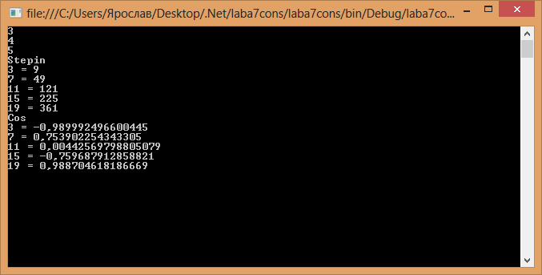

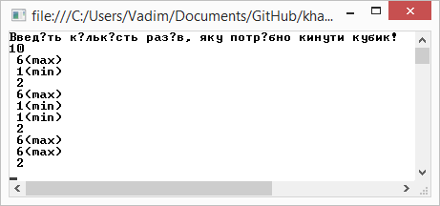

Выводы: во время выполнения данной лабораторной работы, мы научились использовать делегаты.